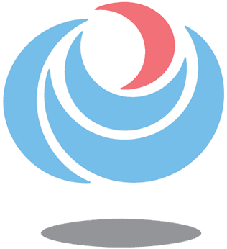
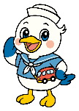
NEWS RELEASE 国土交通省 神戸運輸監理部
こうべぇ
２０２６年１０月９日資料配布
１４：００発表 神戸市と同時発表

参加者募集！ジャンボフェリーで「親子交流海洋教室」
～海や船を身近に感じて体験する船上教室を開催！～
神戸運輸監理部では、子供たちに船・港の役割や船員の仕事を知ってもらうため、出前講座や様々なイベントを実施しています。
この度、神戸市及び公益社団法人神戸海事広報協会と共催で、神戸から高松へ航海しながら海や船について学ぶ「親子交流海洋教室」を開催します。ジャンボフェリー「あおい」に乗船し、普段は入ることのできない操舵室等の船内見学や、船や港について学ぶ特別授業、ロープワーク体験教室などのプログラムを通じて、海や船の魅力を体感していただきます。

【昨年度のようす】
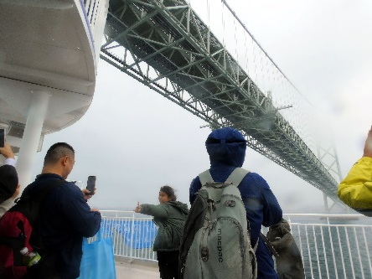
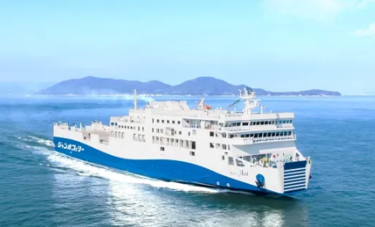
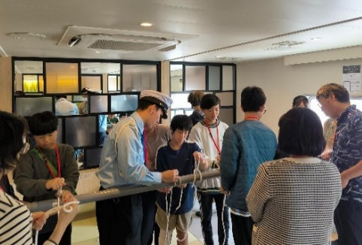

船上から見上げる明石海峡大橋
ジャンボフェリー「あおい」
ロープワーク体験教室

日 時 ２０２６年１１月３日（祝日・火）７時１５分～１８時００分頃
７時１５分に、東遊園地（神戸市中央区加納町６－４－１）に集合
対 象 兵庫県内在住の小学３年生～中学３年生とその保護者
募集定員 ３０組６０名（保護者を含む１組２名まで） ※応募者多数の場合は抽選
参加費 無料
内 容 別紙のとおり
主 催 国土交通省神戸運輸監理部、神戸市、公益社団法人神戸海事広報協会
協 力 ジャンボフェリー株式会社、神戸地区内航船員確保対策協議会

報道関係の皆様へ 当日の取材をぜひお願いします。ご希望される場合は、１０月２０日（火）までに
下記の問い合わせ先までご連絡ください。
配布先 |  | 問い合わせ先
神戸海運記者クラブ  <同時発表>  神戸市政記者クラブ  神戸民放記者クラブ |  | 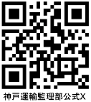  神戸運輸監理部 海事振興部 船員労政課  担当：武津 鈴木  電話：078－321－3149（直通）
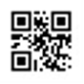
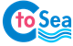
C to Seaプロジェクト
海や船が「楽しく身近な存在」になるための取組み。
ポータルサイト「海ココ」→
別紙
親子交流海洋教室 実施内容
▼募集概要
（１）対 象 兵庫県内在住の小学３年生～中学３年生とその保護者
（２）募集定員 ３０組６０名（保護者を含む１組２名まで） ※応募者多数の場合は抽選
（３）参 加 費 無料
（４）申込方法 下記の申込専用ＷＥＢサイトよりお申込みください
https://form.run/@tobutoptours-tpYRVw5SdkdlDBEivugg
（５）募集期間 ２０２６年１０月９日（金）～１０月２０日（火）
抽選結果は１０月２２日(木)頃にメールで通知します
（６）応募・参加にあたってのご注意
○親子１組２名（保護者を含む）でのお申込みに限ります。大人のみ又は子どものみでのお申込
みはできません。
○当選者以外の兄弟姉妹や乳幼児を追加して参加することはできません。
○過年度に同一プログラムへ参加された方はお申込みいただけません。
○当選は１家族につき１組までとなります。
○本イベントへのお申込みはお一人につき１回限りです。同一人物による複数回の申込みなど、
不正又は重複した申込みが確認された場合は、すべての申込みは無効となります。
○集合場所と解散場所は同じです。
○途中離脱（高松での離脱等）はできません。
○乗船手続きの都合上、７時１５分までに集合してください。貸切バスは乗車完了後、速やかに出発します。集合時間に遅れた場合は参加できませんので、ご注意ください。
○イベント中に撮影した写真及び動画を、主催者の広報活動に使用する場合があります。
○参加後、アンケート調査にご協力いただきます。
○荒天その他やむを得ない事情により、内容を変更又は開催を中止する場合があります。

▼実施プログラム（予定）
１１月３日（祝日・火）
７時１５分 東遊園地 集合、貸切バスで出発
神戸三宮フェリーターミナルから、ジャンボフェリー「あおい」に乗船
８時１５分 神戸港 出港
＜乗船中のイベント内容＞
・上甲板で神戸港解説 ・明石海峡大橋を真下から見学
・「あおい」の船内見学（操舵室等） ・船や港について学ぶ特別授業
・ロープワークの体験教室、手旗教室 等
１３時００分 高松東港入港後、貸切バスでＪＲ高松駅へ
１３時２０分 JR高松駅周辺でフリータイム（昼食、散策等）
１５時００分 ＪＲ高松駅前から、貸切バスで神戸三宮へ
１８時００分頃 東遊園地 到着、解散
【問い合わせ先】
（委託事業者）東武トップツアーズ(株)神戸支店
TEL：078-221-1100（平日9:30～17:30） MAIL:kobeminatotour@tobutoptours.co.jp

